UBND TỈNH PHÚ THỌ  TRƯỜNG ĐẠI HỌC HÙNG VƯƠNG | CỘNG HÒA XÃ HỘI CHỦ NGHĨA VIỆT NAM  Độc lập – Tự do – Hạnh phúc
ĐƠN ĐỀ NGHỊ HỖ TRỢ
ĐĂNG BÀI BÁO TRÊN TẠP CHÍ QUỐC TẾ

Kính gửi:
- Hiệu trưởng Trường Đại học Hùng Vương;
- Phòng Khoa học và Công nghệ;
- Phòng Kế hoạch - Tài chính.

Tên tôi là: ……………………
Đơn vị công tác: ………………………………………...
Tôi làm đơn này kính đề nghị Nhà trường hỗ trợ kinh phí công bố bài báo khoa học quốc tế với các thông tin như sau:
- Tên bài báo: “……………………………………………………………………………”.
- Tên Tạp chí quốc tế: …………………………..
+ Mã ISSN: ………………….. (Print), E-ISSN ……………..
+ Xếp hạng tạp chí: Thuộc hay không thuộc danh mục SCOPUS?, Q… (Scimago); IF = … (WoS).
+ Số xuất bản: Tập ….., số ..…, trang …………...,
+ Thời gian xuất bản bài báo: Ngày .................................
+ Đường link website bài báo: .................................................................................
- Bài báo trên ...(thuộc hay không thuộc?)… nhiệm vụ KH&CN do Trường Đại học Hùng Vương phê duyệt. Trong bài báo, tôi tham gia với vai trò là ...(Tác giả chính hay đồng tác giả?)…
Dựa trên quy chế hỗ trợ khen thưởng của Nhà trường ở thời điểm hiện tại, tôi trân trọng đề nghị Nhà trường hỗ trợ kinh phí đối với bài báo trên với số tiền là: ...................... đồng (Bằng chữ: ……………………………………….../.).
- Hồ sơ gửi kèm đơn này gồm:
+ Bài báo toàn văn được đăng (01 bản in + 01 bản điện tử);
+ Minh chứng xếp hạng Tạp chí tại thời điểm xuất bản bài báo (có ký xác nhận).
Tôi cam kết những thông tin trên là chính xác. Tôi và nhóm tác giả cam kết không vi phạm các nội dung liên quan đến vấn đề liêm chính trong học thuật đối với nghiên cứu và công bố trên. Sau khi được nhận kinh phí hỗ trợ, nếu phát sinh vi phạm theo các cam kết ở trên thì tôi sẽ hoàn trả toàn bộ kinh phí Nhà trường đã hỗ trợ và chịu xử lý theo quy định.
Trân trọng cảm ơn!
Phú Thọ, ngày ..... tháng ..... năm 2025
NGƯỜI ĐỀ NGHỊ
(Ký và ghi rõ họ tên)

Minh chứng xếp hạng Tạp chí “………” tại thời điểm …/…/2025 (cùng ngày Làm đơn đề nghị)
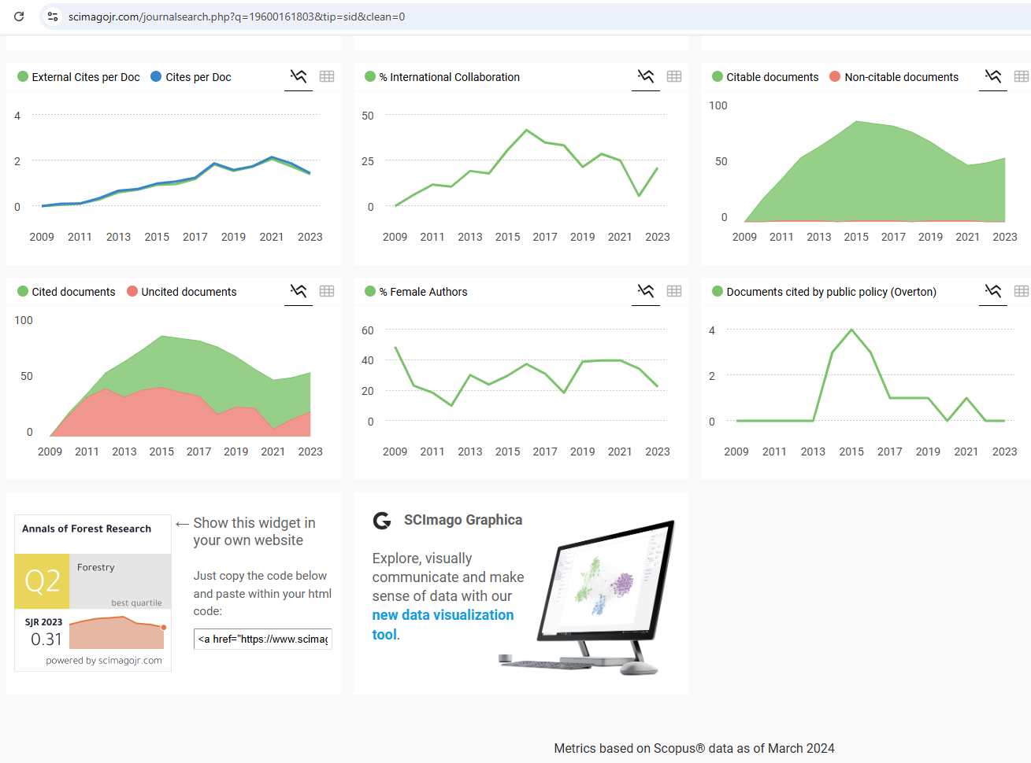
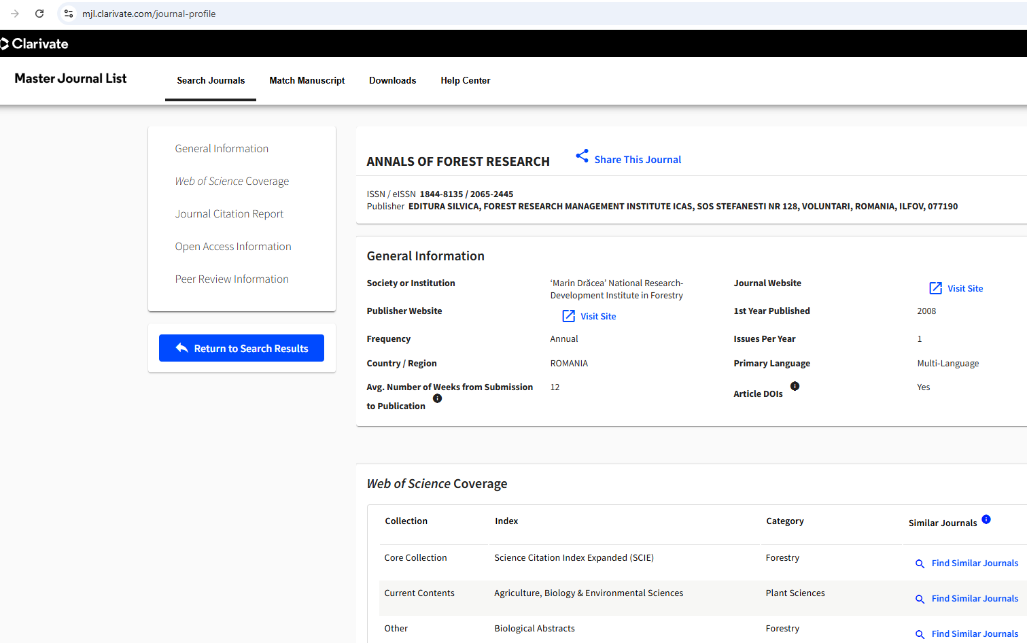
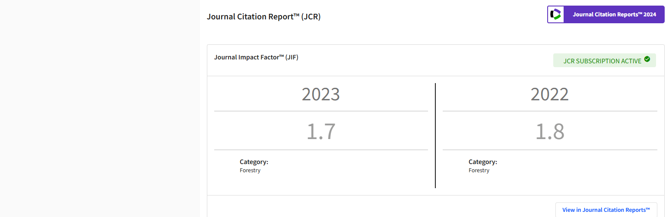
Người đề nghị
(Ký, ghi rõ họ tên)

